**ARTUCULO : TUNING OF FUZZY PID CONTROLLER.  
JAN JENTZEN**

Se plantea la primera simulación para lo cual el autor realiza el método de ciclo ultimo zieglers y nichols para la planta $\frac{1}{{\left(s+1\right)}^{3}}$ que también se puede escribir de la forma $\frac{1}{S^{3}+{3S}^{2}+3S+1}$ mediante lazo cerrado.

Como indica el método se pone la ganancia I y D en 0 y se identifica con que ganancia K el sistema es oscilante.

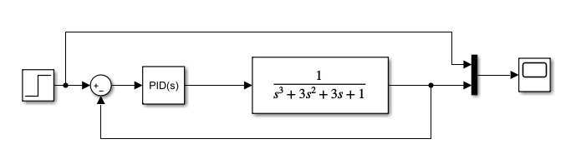

Se realizan pruebas por debajo y por encima de lo que el autor identifica como Ku=8 y se comprueba que esta es la ganancia con la cual el sistema se mantiene oscilante.

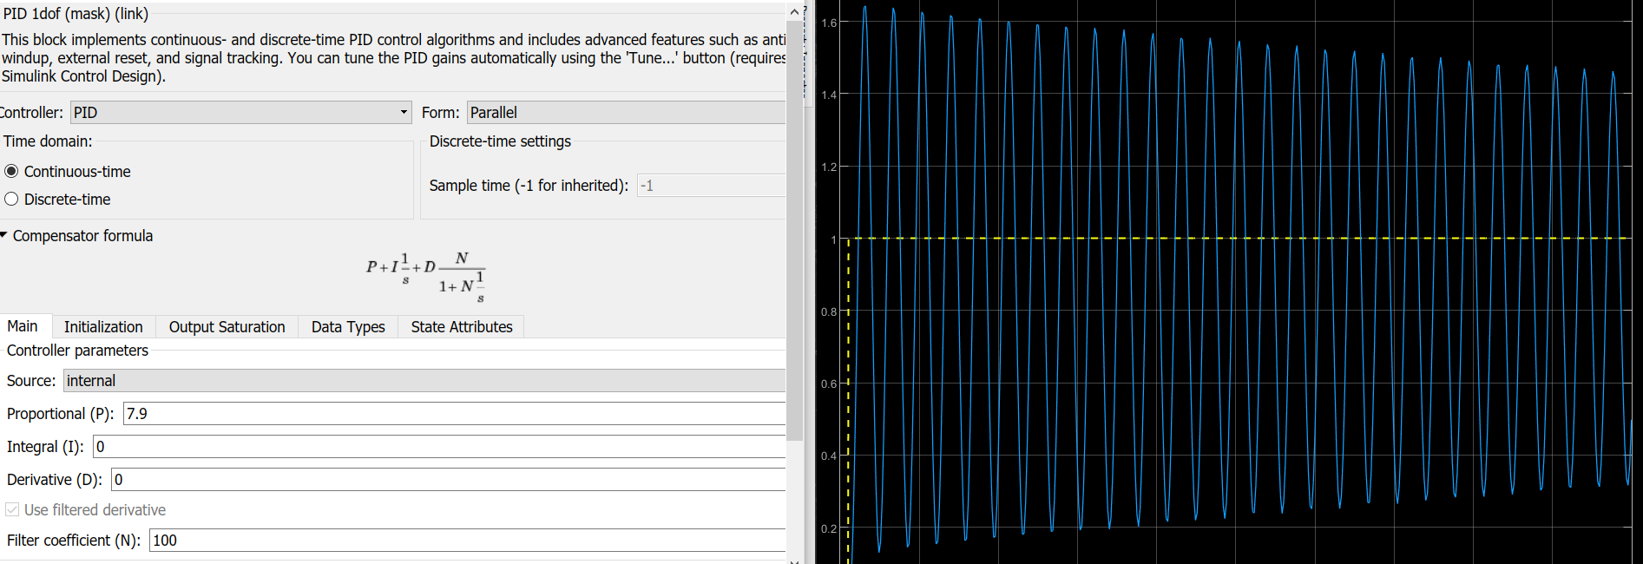

Cuando el valor es por debajo de la ganancia máxima tiende hacia la estabilización.

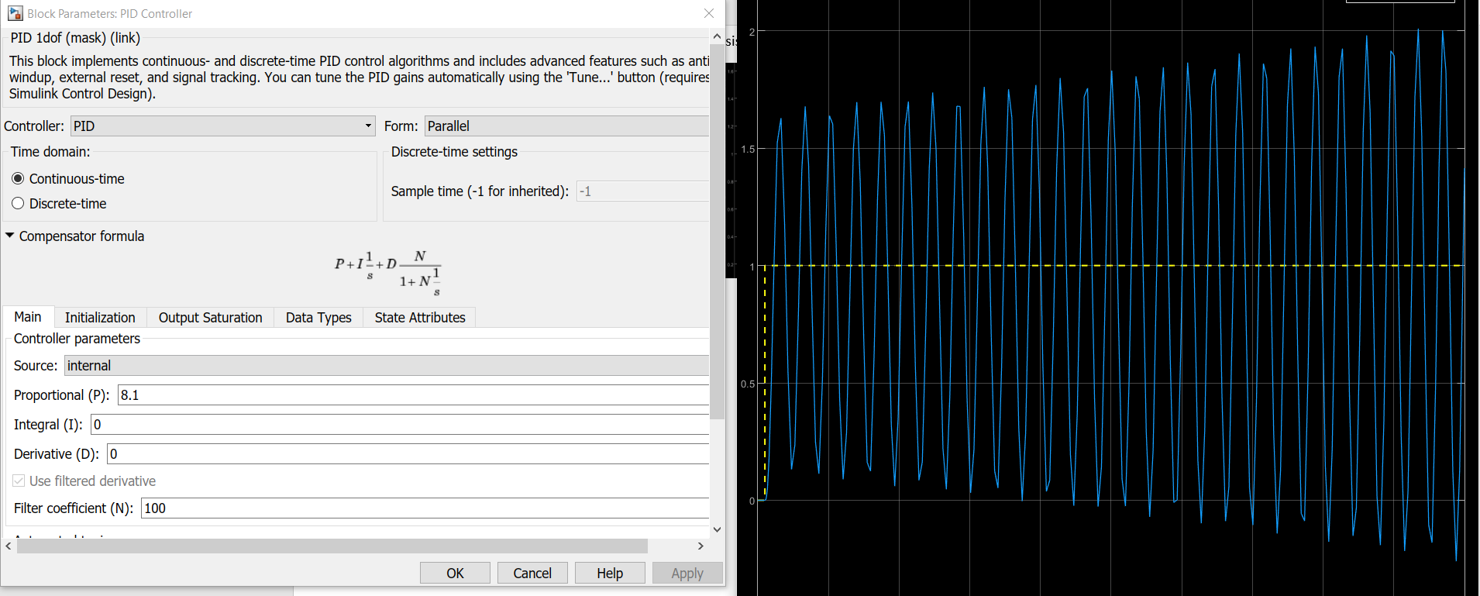

Caso contrario cuando el valor de la ganancia sobre pasa su valor máximo debido a que este no se estabiliza y tiende a la inestabilidad infinita.

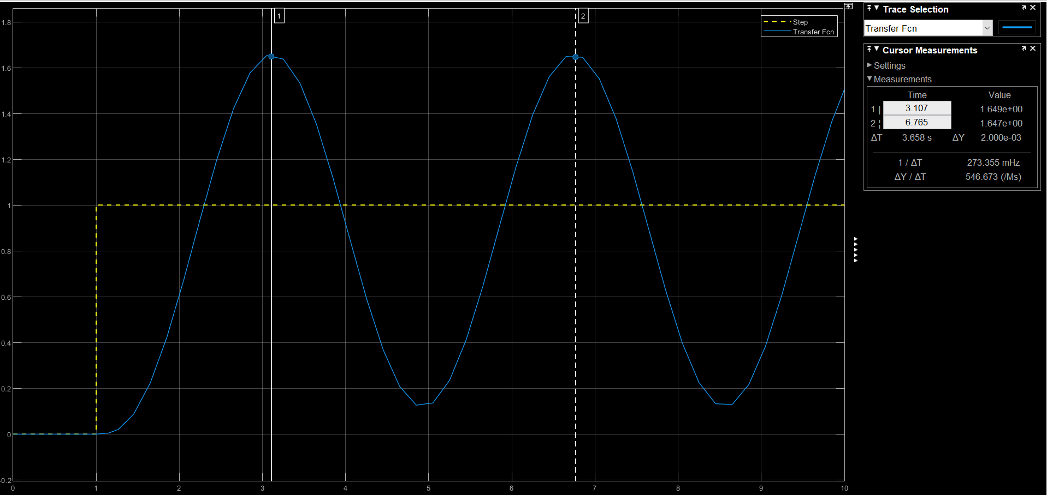

Comprobada la ganancia se identifica el pedido de esta, para lo cual el autor nos indica que este valor Tu o Pu es de 15/4=3.75 y que en nuestra comprobación es de 3.6 aproximada mente.

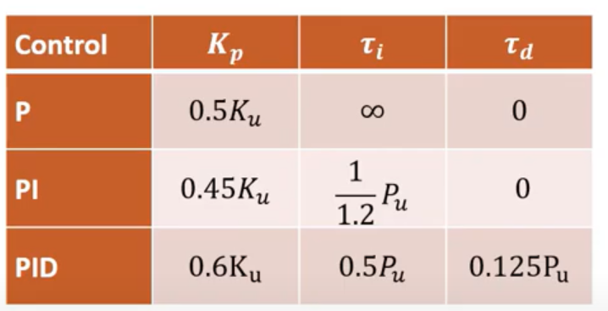Calculando los valores para nuestro PID por zieglers y nichols: Ku=8; Tu=3.75; Pu=3.65

P🡪 Kp=4

PI🡪 Kp=3.6; Ti=3.125 ó Ti=3.0416

Kp=4.8; Ti=15/8 ; Td=15/32;  
PID🡪 Kp=4.8; Ti=1.875; Td=0.468; ó Ti= 1.825 Td=0.456

Aplicando los tres controles obtenemos las siguientes gráficas.

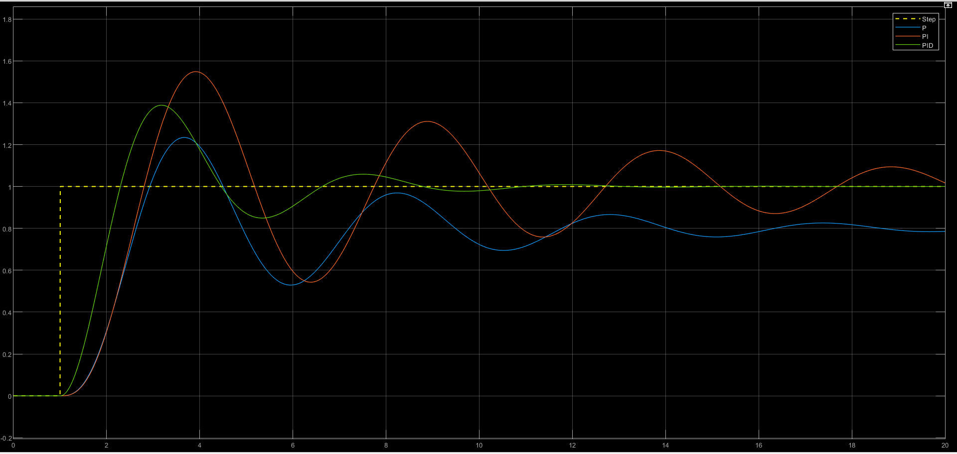

Obtenemos las respuestas de los controladores de los bloques por defecto de simulink.

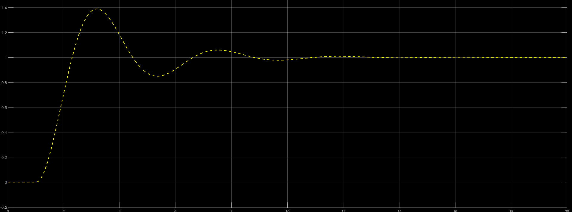

Respuesta del controlador PID con los datos del articulo Kp=4.8; Ti=15/8 ; Td=15/32;

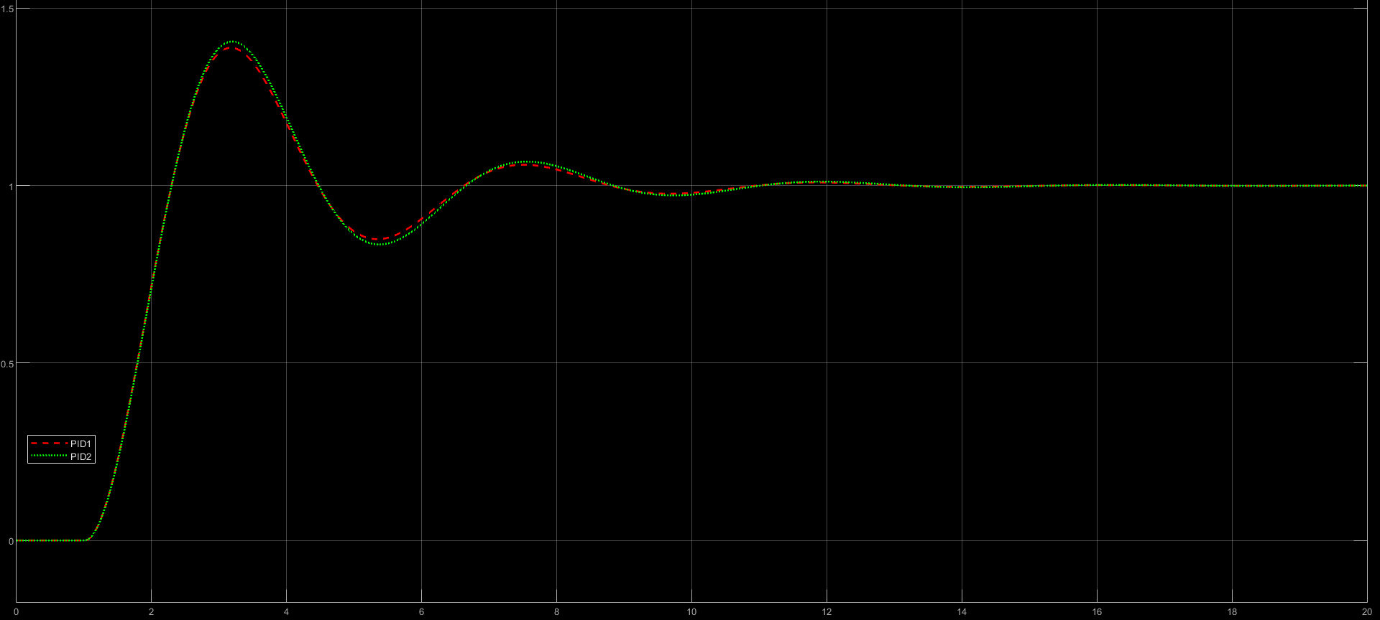

Comparativa de la respuesta de los controladores PID con los datos del artículo y los datos obtenido en nuestra simulación, se trabajara con los del artículo ya que comprobamos que las respuestas son muy similares.

Se comienza con implementar el control fuzzy en Matlab para lo cual estamos utilizando las reglas ya establecidas por el autor en el artículo y unos singlentons de base 6.

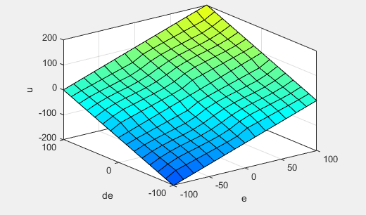

Superficie de control del controlador difuso en arquitectura mandani.

Luego se procede a crear la simulación en simulink para verificar el comportamiento.

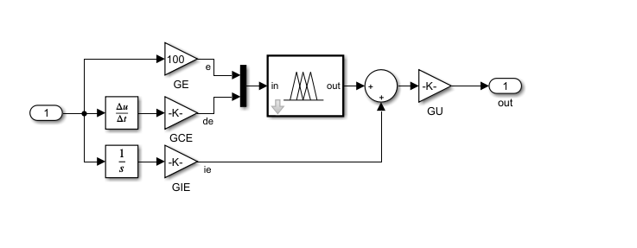

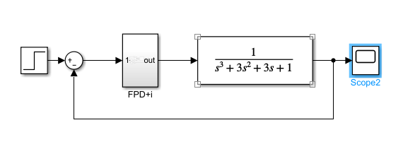

Se procede a comparar las respuestas dadas por el PID con el FPD+i

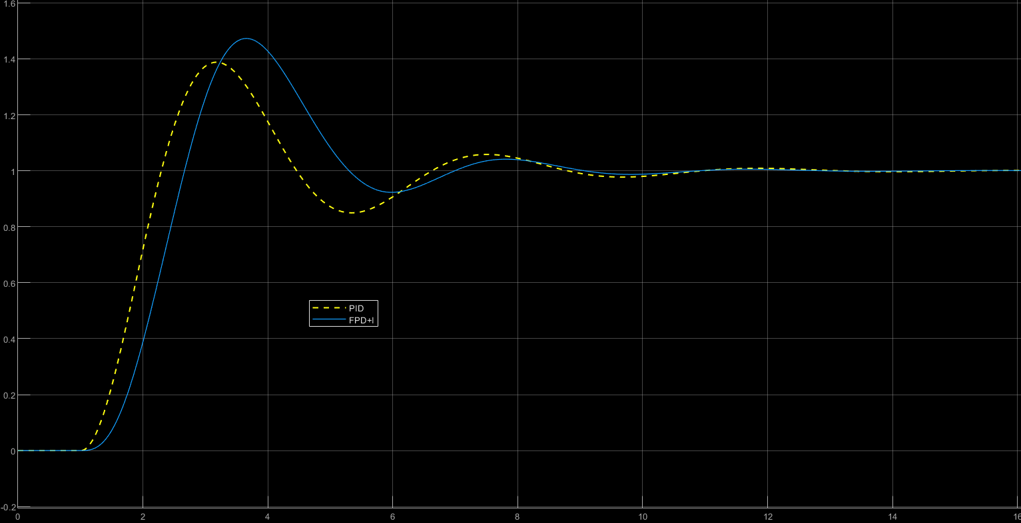

Respuesta del controlador difuso en arquitectura mandani vs bloque de pid simulink.

Se evidencia una respuesta muy similar con un desfase de tiempo de respuesta y un sobre impulso, Se finaliza la demostración del artículo de Jan-jentzen para lo cual se identifican valores para proponer un controlador fuzzy mediante un PID Controller.

Se realiza la implementación de un controlador PID en su forma ideal pero no utilizando el bloque de pid y mediante este modo se logra tener la respuesta más similar a la del FPD+i, corrigiendo el sobre impulso y el desfase.

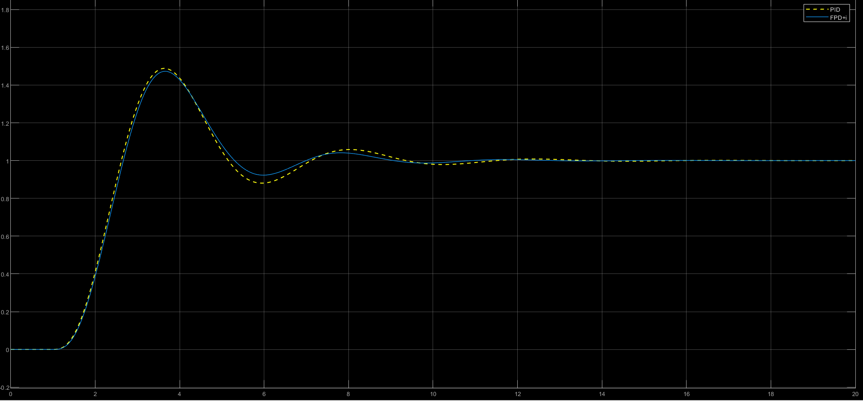

Respuesta PID ideal vs Mandani.(fuzzy1)

Se implementa la arquitectura sugeno y se evidencia una mejor respuesta.

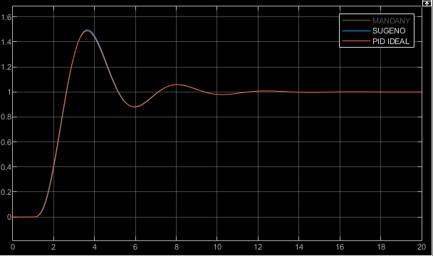

Respuesta arquitectura sugeno vs pid ideal.(fuzzy2)

Adicional se implementan 4 controladores fuzzy sugeno con el fin de evaluar el mejor rendimiento o mejor respuesta de cada uno de ellos, los parámetros a cambiar son el método de inferencia y defusificacion siendo:  
Fuzzy2-> método and: Prod; Defuzificacion: Wt Average.

Fuzzy3-> método and: Prod; Defuzificacion: Wt suma.

Fuzzy4-> método and: min; Defuzificacion: Wt Average.

Fuzzy5-> método and: min; Defuzificacion: Wt suma.

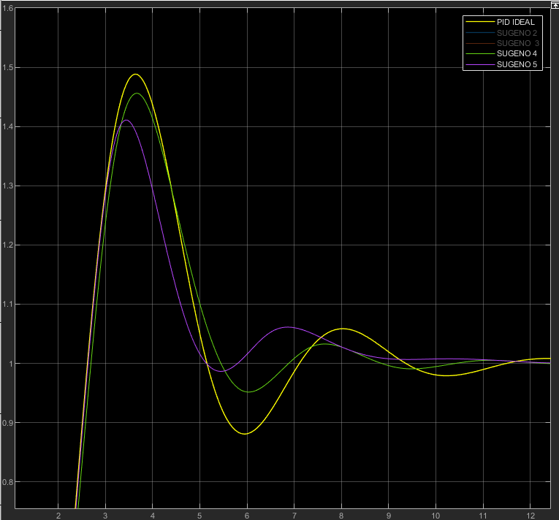

Respuesta Fuzzy4 y Fuzzy5 vs PID IDEAL, se evidencia que no son cercanas por lo tanto se descarta.

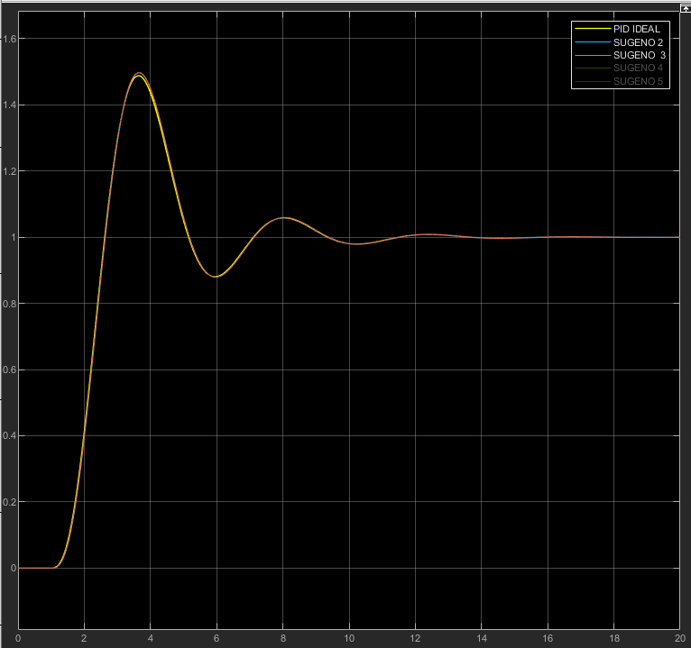

Respuesta Fuzzy2 y Fuzzy3 vs PID IDEAL, se evidencia que estos dos son los mejores métodos ya que su respuesta es muy similares.